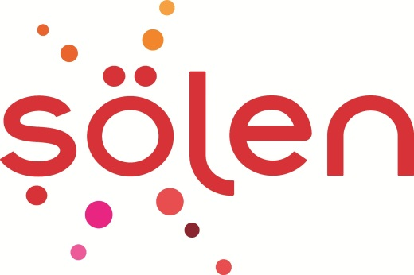

**Basın Bülteni**

**EN SIRA DIŞI ANLARDA BİLE GÜLÜMSETEN LEZZET**

**NUTYMAX İLE PAYLAŞ GÜLÜMSEMENİ!**

**Yoğun antep fıstığı dolgusu, çıtır gofreti ve çikolata kaplamasıyla atıştırmalık severlerin gözdesi olan Nutymax, yeni reklam filmi ile izleyici karşısına çıkıyor. Reklam filminde en absürt durumlarda bile Nutymax’in yüzleri gülümseten lezzetine vurgu yapılıyor.**

Çıtır gofreti içinde antep fıstıklı krema dolgusu ve üzerinde çikolata kaplamasıyla benzersiz tat Nutymax, en absürt durumlarda bile paylaşmanın ve gülümsemenin önemini vurgulayan yeni bir reklam filmiyle izleyicilerle buluşuyor. #paylaşgülümsemeni etiketiyle izleyiciye sunulan kampanya, Nutymax’ın sadece lezzetiyle değil, aynı zamanda paylaşılan anlarda yaşanan içten gülümsemeyle de hayatı güzelleştirdiğini anlatıyor. Yeni reklam filmi, Nutymax’ın damakta bıraktığı eşsiz lezzeti eğlenceli sahnelerle bir araya getiriyor.

**EN ABSÜRT DURUMU BİLE GÜLÜMSEMEYE ÇEVİRİYOR**

Dolgusu, çıtır gofret yapısıyla her bir lokmada antep fıstığının enfes tadını hissettiren Nutymax, en komik ve sıradışı anlarda bile gülümsemeyi paylaşmaya davet ediyor. Bu yenilikçi kampanya ile Nutymax, günlük hayatın her anına neşeyi yaymayı hedefliyor.

**Reklam Filmi Linki: https://www.youtube.com/watch?v=dNtMNvlSfrw**

**Reklam veren: Şölen  
Marka: Nutymax  
Reklam veren Yetkilileri:**

Çiğdem Tüzüner Serim

Pelin Çölkesen Avcı

Burcu Çetin Yılmaz

Büşra Demirtaş

Mehtap Şahin

**Reklam Ajansı: Daha Creative Content**

**Kreatif Ekip: Aren Selvioğlu, Öykü Berberoğlu**

**Sosyal Medya: Daha Creative Content**

**Prodüksiyon Şirketi: Shortcut**

**Yönetmen: İsmet Kurtuluş**

**Yapımcı: Barış Tosun**

**Post Prodüksiyon: IPD**

**Müzik: Jingleist - Çağdaş Göktuna**